Sistema IoT de Monitoreo Ambiental y Alertas Tempranas Para Aulas de Clase Basado en ESP32

Jackson Romero y Sara Santos
Tecnología en Desarrollo de Sistemas Informáticos, Unidades Tecnológicas de Santander
B192, Internet de las Cosas (IoT)
Eliecer Montero Ojeda
18 de septiembre del 2026

Identificación del Problema 3
Justificación del Proyecto 4
Objetivos 5
Objetivo General 5
Objetivos Específicos 5
Diagrama de Arquitectura IoT 6
Diagrama Electrónico del Prototipo 7
Lista de Materiales 7
Cronograma de Desarrollo 8
Código y Ejecución 8
Código Inicial 8
Captura del Monitor Serial 12
Prototipo 12
¿Qué Sucede Si el Sensor No Se Conecta Correctamente? (DHT11) 13
Investigación: Sensor de Aire 13
¿Qué Gases Detecta? 13
¿Cuál es su Tipo de Precalentamiento? 13
¿Cómo se Conecta al ESP32? 14
Reflexión 14
Vídeo Explicativo 15
Referencias Bibliográficas 15

Identificación del Problema
En las aulas de clase actuales no existe un mecanismo automatizado que permita conocer, en tiempo real, las condiciones ambientales bajo las cuales se desarrollan las actividades académicas. Variables como la temperatura, la humedad, la iluminación y la calidad del aire no se monitorean de forma sistemática, lo que impide detectar a tiempo situaciones que pueden afectar negativamente el bienestar y el desempeño de estudiantes y docentes.
Esta falta de monitoreo ambiental se origina principalmente en tres causas: La ausencia de sensores que capturen estas variables, la falta de visibilidad y almacenamiento sobre los datos, y la inexistencia de un sistema de alertas que permita reaccionar oportunamente ante cambios críticos. Como consecuencia directa, se generan dos efectos preocupantes: Un posible bajo rendimiento académico en los estudiantes, y riesgos de salud, como infecciones respiratorias o afecciones derivadas a golpes de calor o hipotermia ante condiciones extremas no detectadas.
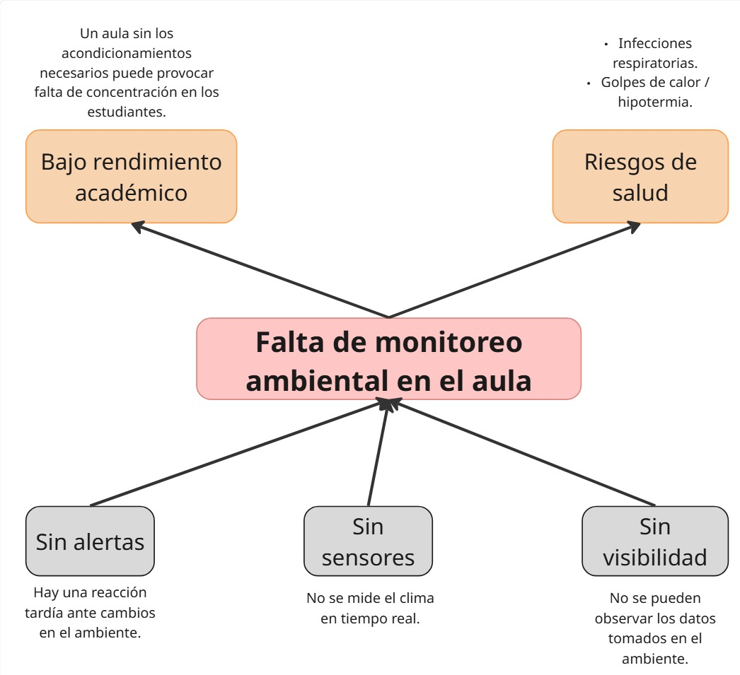
En la Figura 1 (Árbol de Problemas) se resume esta relación de causas y efectos alrededor del problema identificado.
Figura 1. Árbol de Problemas

Justificación del Proyecto
El monitoreo de las condiciones ambientales en espacios educativos no es un aspecto secundario del proceso de enseñanza-aprendizaje. Diversos estudios han vinculado el clima de aula —entendido de forma amplia, incluyendo tanto las relaciones socioafectivas como las condiciones físicas del espacio— con el rendimiento académico de los estudiantes (León Quinapallo, Mendoza Yépez, & Gilar Corbi, 2021).
En cuanto a las condiciones físicas específicas, la evidencia empírica en el contexto iberoamericano es reveladora. Murillo y Martínez-Garrido (2012), en un estudio con 248 aulas de Educación Primaria en nueve países de la región, encontraron que las condiciones de “proceso” del aula —particularmente el orden y la limpieza— inciden directamente en el rendimiento académico: por cada desviación típica que aumenta el orden y la limpieza del aula, el rendimiento en Lengua aumenta 2,32 puntos y en Matemáticas 3,17 puntos. Adicionalmente, los mismos autores señalan en investigaciones especializadas que han encontrado relación entre variables ambientales específicas y el desempeño estudiantil: el ruido afecta las habilidades de prelectura y lectura (Haines et al., 2001 citado en Murillo & Martínez-Garrido, 2012); una iluminación inadecuada reduce la percepción de estímulos visuales y afecta la actitud mental de los estudiantes (Jago & Tanner, 1999 citado en Murillo & Martínez-Garrido, 2012); y una ventilación deficiente afecta la función cognitiva (Coley & Greaves, 2004, citado de Murillo & Martínez-Garrido, 2012).
Esta evidencia respalda directamente las variables que el presente proyecto propone monitorear —temperatura, humedad, iluminación y calidad de aire—, ya que cada una cuenta con sustento en la literatura como un factor potencialmente relacionado con el desempeño y bienestar de los estudiantes. Asimismo, el hallazgo de Murillo y Martínez-Garrido (2012) sobre la importancia del orden y la limpieza del aula sugiere que un sistema de monitoreo continuo, al generar conciencia sobre el estado del entorno, podría también a incentivar prácticas de mantenimiento más consistentes por parte de la comunidad educativa.

Objetivos

Objetivo General
Diseñar e implementar un sistema IoT basado en ESP32 capaz de monitorear en tiempo real las condiciones ambientales de un aula (temperatura, humedad, luminosidad y calidad de aire) y generar alertas automáticas cuando se superen los estándares de calidad establecidos, con el fin de mejorar el confort y la seguridad de estudiantes y docentes.

Objetivos Específicos
- Diseñar un circuito de conexión entre el ESP32, los sensores y actuadores.
- Desarrollar el firmware en Arduino IDE para la lectura de sensores y el envío de datos a la nube.
- Configurar un dashboard en Blynk/Adafruit IO para la visualización en tiempo real.
- Implementar alertas automáticas vía IFTT ante condiciones críticas.
- Almacenar el histórico de datos en ThingSpeak para su posterior análisis.
- Documentar el proceso del proyecto.

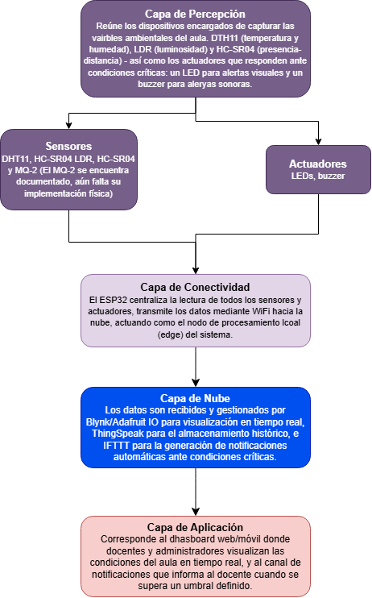
Diagrama de Arquitectura IoT
Figura 2. Diagrama de Arquitectura IoT

Diagrama Electrónico del Prototipo
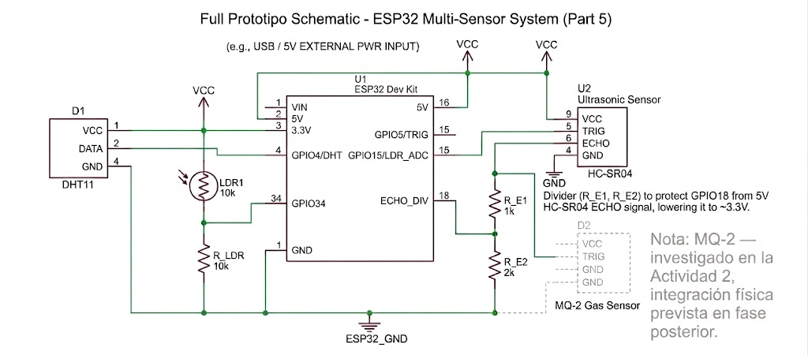
Figura 3. Diagrama Electrónico del Prototipo

Lista de Materiales
Para esta implementación necesitaremos los siguientes materiales:
- Un microcontrolador ESP32.
- Una protoboard.
- Un cable micro-USB.
- Cinco cables rojos (uno largo y cuatro cortos).
- Cinco cables negros (uno largo y cuatro cortos).
- Cuatro jumpers macho-macho.
- Una resistencia de diez kiloohmnios.
- Un sensor DHT11.
- Un sensor LDR.
- Un sensor HC-SR04.

Cronograma de Desarrollo
Tabla 1. Cronograma de Desarrollo
Semana | Actividad | Entregable | Estado
1 | Sistema de monitoreo ambiental construida en Packet Tracer | Informe técnico de red IoT + vídeo explicativo | Completado
2 | Diseño de red IoT en Packet Tracer (simulación de arquitectura de red) | Informe técnico de red IoT + vídeo explicativo | Completado
3 | Diseño del sistema: árbol de problemas, objetivos, actores, requerimientos, arquitectura IoT | Propuesta de proyecto | Completado
4 | Introducción a la electrónica: LED intermitente, semáforo, semáforo con pulsador (simulación en Tinkercad) | Circuitos simulados + código + informe técnico + vídeo explicativo | Completado
5 | Implementación física de los circuitos de la Semana 4 en Arduino real | Circuitos físicos + informe técnico + vídeo explicativo | Completado
6 | Adquisición de datos con ESP32: lectura de DHT11, LDR y HC-SR04; integración en Monitor Serial; diagrama electrónico del prototipo | Parcial práctico: prototipo funcional + informe + vídeo explicativo | En desarrollo
7 | A definir según el siguiente PDF de actividad |  | Planeado
8-18 | Terminación e integración de las demás capas IoT del proyecto | Proyecto integrador completo | Planeado

Código y Ejecución

Código Inicial
Figura 4.
Código en C++ para la implementación del sistema.
#include "DHT.h"

// --- Configuración DHT11 ---
#define DHTPIN 4
#define DHTTYPE DHT11
DHT dht(DHTPIN, DHTTYPE);

// --- Configuración LDR ---
const int ldrPin = 15;

// --- Configuración HC-SR04 ---
const int trigPin = 5;
const int echoPin = 18;

void setup() {
Serial.begin(115200);

// Inicializamos DHT11
dht.begin();

// Inicializamos pines del HC-SR04
pinMode(trigPin, OUTPUT);
pinMode(echoPin, INPUT);

Serial.println(F("Iniciando Sistema de Monitoreo de Aula..."));
Serial.println();
}

void loop() {
// El DHT11 es el sensor que dicta el ritmo, necesita 2 segundos entre lecturas
delay(2000);

// --- 1. Lectura del DHT11 ---
float h = dht.readHumidity();
float t = dht.readTemperature();

// Manejo básico de error para que no se congele el monitor
if (isnan(h) || isnan(t)) {
h = 0.0;
t = 0.0;
}

// --- 2. Lectura del LDR ---
int valorLuz = analogRead(ldrPin);

// --- 3. Lectura del HC-SR04 ---
digitalWrite(trigPin, LOW);
delayMicroseconds(2);
digitalWrite(trigPin, HIGH);
delayMicroseconds(10);
digitalWrite(trigPin, LOW);

long duracion = pulseIn(echoPin, HIGH);
float distanciaCm = duracion * 0.034 / 2;

// --- 4. Lógica de Estado de Ocupación ---
// Si la distancia es menor a 30 cm, consideramos que hay una persona.
String estadoAula;
if (distanciaCm > 0 && distanciaCm < 30.0) {
estadoAula = "Ocupado (distancia < 30 cm)";
} else {
estadoAula = "Desocupado";
}

// --- 5. Mostrar datos con el formato requerido ---
Serial.println(F("=== MONITOREO AULA ==="));

Serial.print(F("Temperatura: "));
Serial.print(t, 1);
Serial.println(F(" °C"));

Serial.print(F("Humedad: "));
Serial.print(h, 1);
Serial.println(F(" %"));

Serial.print(F("Luz: "));
Serial.println(valorLuz);

Serial.print(F("Distancia: "));
Serial.print(distanciaCm, 1);
Serial.println(F(" cm"));

Serial.print(F("Estado: "));
Serial.println(estadoAula);

// Salto de línea extra para separar bloques de lectura
Serial.println();
}

Captura del Monitor Serial
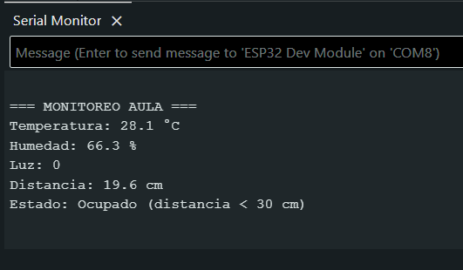
Para comprobar su ejecución, pondremos a ejecutar el código, tal y como se muestra en la Figura 5.
Figura 5. Captura del Monitor Serial

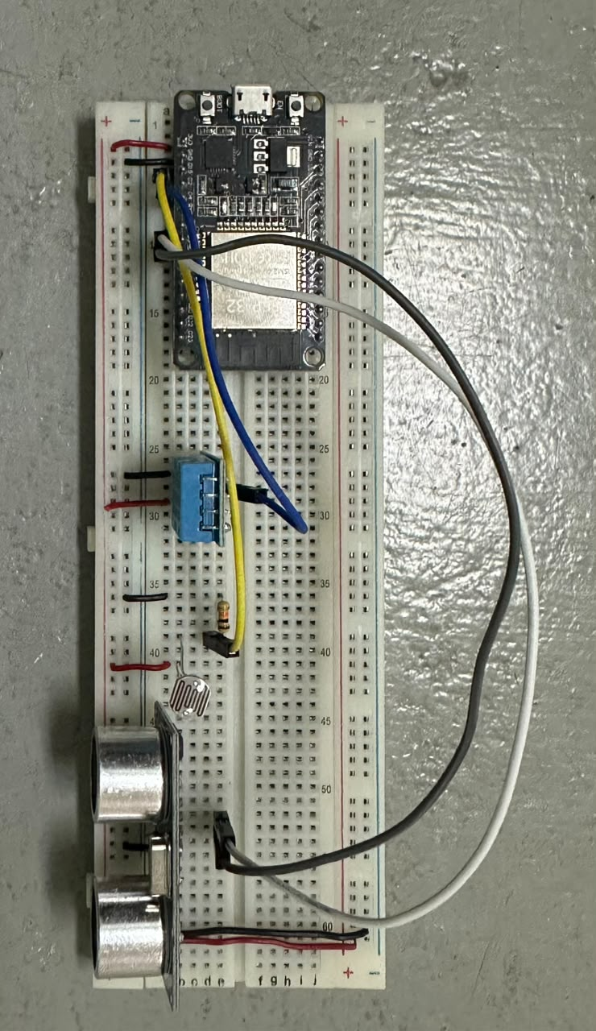
Prototipo
Figura 6. Prototipo Montado
Como se puede observar en la Figura 6, esta sería la implementación del sistema en un entorno físico.

¿Qué Sucede Si el Sensor No Se Conecta Correctamente? (DHT11)
Si el sensor DHT11 no se conecta de forma adecuada, se producen fallos críticos en la adquisición de datos, provocando impresiones erróneas en el monitor serial de la siguiente forma:
- Mensajes de Error: La traza de depuración arrojará constantemente mensajes como Failed to read from DHT sensor!.
- Valores nulos (NaN): En lugar de mostrar números, las variables de temperatura y humedad devolverán NaN (Not a Number), lo que indica que la función encargada de leer el bus de datos no recibió respuesta.

Investigación: Sensor de Aire

¿Qué Gases Detecta?
El MQ-2 es un sensor de gas semiconductor (elemento sensible de dióxido de estaño, SnO2) diseñado para detectar gases combustibles e inflamables, así como humo. Es específicamente sensible a GLP (gas licuado de petróleo), propano, butano, metano, hidrógeno, alcohol y humo. Su rango de detección típico es de 300 a 10.000 ppm dependiendo del gas. Es importante aclarar que no es un sensor selectivo: Responde a la presencia combinada de estos gases, por lo que funciona como una alerta general de “aire no seguro” (fuga de gas, humo, combustión) que como un medidor preciso de un gas específico (a diferencia del MQ-135, que esta más orientado a la calidad de aire en general).

¿Cuál es su Tipo de Precalentamiento?
El sensor tiene un calentador interno que necesita estabilizarse antes de dar lecturas confiables. El fabricante recomienda un precalentamiento inicial de 24 a 48 horas la primera vez que se usa, para obtener mediciones completamente calibradas. En usos posteriores (una vez ya “curado”), basta con 1 a 3 minutos de precalentamiento cada vz que se energiza. Para pruebas rápida o de práctica (no para mediciones de precisión), el mínimo absoluto antes de obtener alguna lectura es de unos 20 segundos, aunque el valor no será tan estable como después de varios minutos.

¿Cómo se Conecta al ESP32?
El módulo tiene 4 pines: VCC, GND, AO (salida analógica) y DO (salida digital), la conexión es:
- VCC -> 5V del ESP32 (pin VIN), ya que el calentador del sensor requiere 5V, no 3.3V.
- GND -> GND del ESP32.
- A0 -> un pin ADC del ESP32.
- DO -> Opcional, pero se puede conectar a cualquier GPIO digital, solo si se quiere usar el umbral ajustable por potenciómetro del primer módulo.

Reflexión
El desarrollo del parcial práctico permitió pasar de la lógica de circuitos simples (LEDS) a la integración real de sensores con el microcontrolador ESP32, evidenciando tanto el funcionamiento esperado del sistema como sus limitaciones prácticas.
Un hallazgo importante fue la precisión real del sensor HC-SR04: Durante las pruebas se identificó un margen de error de entre 0,2 cm y 1 cm respecto a la distancia real medida manualmente. Aunque este margen es aceptable para el propósito del proyecto (determinar si un aula esta libre o ocupada), es un recordatorio de que ningún sensor entrega una medición perfecta, y que cualquier lógica de decisión basada en sus lecturas (como la condición de ocupación) debe diseñarse con cierto margen de tolerancia en lugar de asumir exactitud absoluta.
Por otro lado, surgió un inconveniente que no anticipaba el PDF de la actividad: el ESP32 requería específicamente un cable micro-USB para poder conectarse al computador, un detalle que no estaba especificado en la lista de materiales del parcial. Esto generó un pequeño retraso mientras se conseguía el cable correcto, y deja una lección práctica de entregas: Verificar de antemano el tipo de conector de cada placa de desarrollo, ya que no todos los módulos ESP32 usan el mismo estándar, y depender de asumir que “cualquier cable USB” sirve puede detener el trabajo en el peor momento.
Ambos hallazgos, aunque menores, refuerzan una idea central del proyecto: la diferencia entre diseñar un sistema en teoría y llevarlo a la práctica está precisamente en estos detalles (tolerancia de sensores, compatibilidad de cables, requisitos de alimentación) que solo se descubren al construir el prototipo físicamente, y que serán igual de relevantes al momento de integrar el resto de sensores y la conectividad en las siguientes fases del proyecto.

Vídeo Explicativo
https://www.youtube.com/watch?v=nVP5D3MXaAw

Referencias Bibliográficas
Murillo, F. Javier, Martinez-Garrido Cynthia . Las condiciones ambientales en las aulas de Primaria en Iberoamérica y su relación con el desempeño académico. Education Policy Analysis Archives/Archivos Analíticos de Políticas Educativas [en linea]. 2012, 20( ), 1-19[fecha de Consulta 17 de Septiembre de 2026]. ISSN: 1068-2341. Disponible en: https://www.redalyc.org/articulo.oa?id=275022797018
Ximena Patricia, L. Q., Marlene Margarita, M. Y., y Gilar Corbi, R. (2021). Clima de aula y rendimiento académico: apuntes en torno al contexto universitario. Revista Venezolana De Gerencia, 26(Número Especial 5), 140-156. https://doi.org/10.52080/rvgluz.26.e5.10
Vistronica. (n.d.). Sensor de Detección de Gas MQ-2. https://www.vistronica.com/sensores/sensor-de-deteccion-de-gas-mq-2-detail.html
Tutorial sensores de gas MQ2, MQ3, MQ7 y MQ135. (n.d.). Naylamp Mechatronics - Perú. https://naylampmechatronics.com/blog/42_tutorial-sensores-de-gas-mq2-mq3-mq7-y-mq135.html

